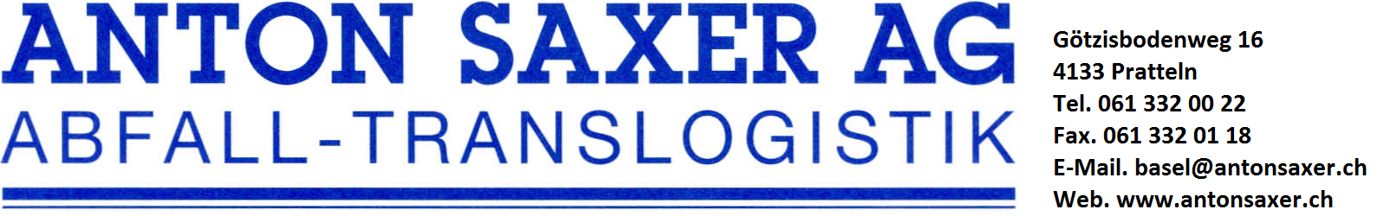



**Grüngutsammlung**

|  |
| --- |
| **Anmeldung für Container – Jahres- und Halbjahresvignetten** |

**Standort Container:**

Name:

Strasse:

PLZ und Ort: 4133 Pratteln

Kontaktperson: Tel.:

E-Mail: Fax:

**Rechnungsadresse:**

Name:

Strasse:

PLZ und Ort: Tel.:

Kontaktperson: Fax:

**Anzahl Container: Containerleerung ab:**

**Gebühren (bitte ankreuzen):**

|  |  |  |  |  |
| --- | --- | --- | --- | --- |
| **Container Grösse** | **Jahresvignette**  **Gültig ab 1. März – Ende Februar** |  | **½ Jahresvignette**  **Gültig ab 1. September – Ende Februar** |  |
| **bis 140 l** | 88.20 CHF |  | 44.10 CHF |  |
| **bis 240 l** | 169.50 CHF |  | 84.75 CHF |  |
| **bis 770 l** | 517.80 CHF |  | 258.90 CHF |  |

**Anmeldung senden an Fax: 061 332 01 18**

Anton Saxer AG **E-Mail: basel@antonsaxer.ch**

Götzisbodenweg 16 **Internet Version zum Ausfüllen auf**

4133 Pratteln **www.antonsaxer.ch**

|  |
| --- |
| **Datum und Unterschrift** |